Chile - 2020/2021
Santiago - Tierra Atacama Hotel & Spa
6 dias

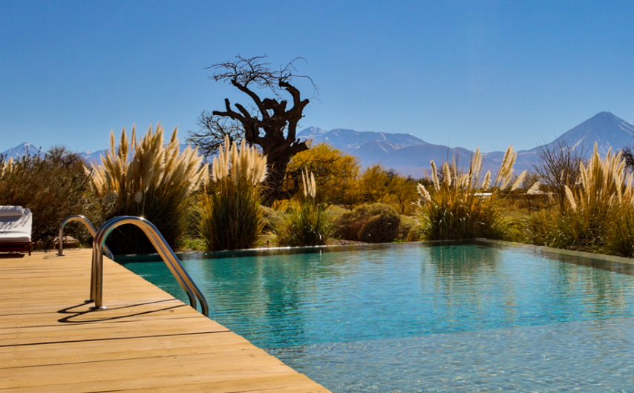

Referência na arte de conciliar belas paisagens a serviços únicos e muita exclusividade, os hotéis Explora têm como moldura alguns dos mais impressionantes ecossistemas. No Deserto do Atacama, considerado o mais árido do mundo, por exemplo, até o projeto arquitetônico foi pensado para se integrar à natureza, ao cenário de formações agrestes e a um céu tão límpido que ilumina as paisagens dia e noite.

1º dia - Santiago
Chegada a Santiago. Recepção e traslado privativo ao hotel. Capital do Chile, Santiago está localizada na zona central do país, rodeada pela majestosa cordilheira dos Andes. Sugerimos passeio privativo para conhecer a cidade e seus principais atrativos, como: o Clube Hípico - um dos hipódromos mais bonitos da América do Sul, a antiga Escola Militar, o Parque O’Higgins, os Cerros San Cristóbal e Santa Lucia - local de fundação da cidade há 500 anos, o Palácio Presidencial de La Moneda, a Corte Suprema, o antigo Prédio do Congresso, a Praça de Armas, o Museu de Arte, os bairros históricos e os shoppings do moderno bairro de Providencia e Las Condes. Hospedagem por 1 noite, com café da manhã.
2º dia - Santiago - Calama - San Pedro de Atacama
Após café da manhã, traslado privativo ao aeroporto para embarque com destino a Calama. Chegada, recepção e traslado regular ao hotel. Hospedagem por 4 noites, com todas as refeições.
3º ao 5º dia - San Pedro de Atacama
Dias livres para desfrutar da estrutura e todas as atividades que o hotel oferece, tais como: explorações diárias aos lugares místicos do deserto - Vale de la Luna, Salar de Atacama e Geiseres del
Tatio. Livre acesso ao spa, sauna, piscina aquecida coberta com hidromassagem, jatos e cascata, com maravilhosa vista para o Vulcão Licancabur.
6º dia - San Pedro de Atacama - Calama
Em horário a ser determinado, traslado regular ao aeroporto - oferecido pelo próprio hotel.

CIDADE | HOTEL |  | CATEGORIA | ACOMODAÇÃO | NOITES
Santiago |  | Ritz-Carlton | Luxo | Deluxe | 1
San Pedro de Atacama |  | Tierra Atacama | Luxo | Oriente e Ponente | 4

Preço do roteiro terrestre, por pessoa, em US$

Validade | 1 mai a 30 jun 20 | 1 jul a 30 set 20 | 1 a 31 out 20  1 mar a 30 abr 21  1 jul a 30 set 21 | 1 nov 20 a 28 fev 21
Apto Duplo | US$ 2.895 | US$ 3.104 | US$ 3.254 | US$ 3.904

*Importante: de 1 mai a 30 jul 2020, o hotel estrá fechado para remodelação.

Natal e Reveillon - entre 20 dez e 02 janeiro de 2021, hospedagem de, no mínimo, 5 noites.

Valores informativos sujeitos a disponibilidade e alteração de valores até a confirmação. Preços finais somente serão confirmados na efetivação da reserva. Não são válidos para períodos de feiras, feriados, Natal e Reveillon, estando sujeitos a políticas e condições diferenciadas.

Observação:
Os hotéis mencionados acima incluem taxas locais.
O critério internacional de horários de entrada e saída dos hotéis, normalmente é:
Check-in: 15h00 Check-out: 11h00.

O roteiro inclui:
- 1 noite em Santiago
- 4 noites em San Pedro de Atacama
- Café da manhã diário
- Todas as refeições em San Pedro de Atacama
- Open bar, com bebidas, sucos, vinho da casa, licores e cerveja - exceto vinhos e bebidas alcoólicas Premium
- 2 explorações de meio dia ou 1 de dia inteiro, com guias bilíngues
- Livre acesso às piscinas, saunas e jacuzzis
- Traslados regulares aeroporto de Calama/hotel/aeroporto - oferecidos pelo próprio hotel
- Traslados privativos em Santiago - acompanhado por guia em idioma português

O roteiro não inclui:

- Passagem aérea
- Despesas de caráter pessoal.
- Itens mencionados como sugestão
- Qualquer outro item não mencionado no documento

Documentação necessária para portadores de passaporte brasileiro:

- Passaporte brasileiro: validade mínima de 6 meses da data de embarque com 2 páginas em branco
- Passaporte de outras nacionalidades, consulte.
- Visto: não é necessário visto para o Chile
- Vacina: não é necessário

Valores em dólares americanos por pessoa, sujeitos a disponibilidade e alteração sem aviso prévio.
27/03/2020

